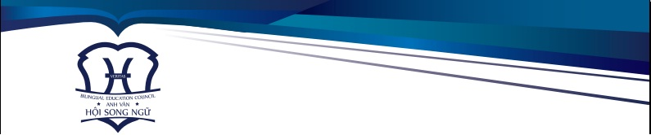

CHƯƠNG TRÌNH ĐÀO TẠO TIẾNG ANH GIAO TIẾP QUỐC TẾ
GIÁO TRÌNH | KHOÁ HỌC | THỜI LƯỢNG (HỌC) | HỌC PHÍ  (VNĐ) | THEO CHUẨN (CEFR)
American Engish File | Elementary  SC1 | 03 THÁNG | 2.440.000 | A1  TOEIC 150  IELTS 1.0+
American Engish File | Elementary  SC2 | 03 THÁNG | 2.440.000 | A1+ / A2  TOEIC 250  IELTS 1.5+
American Engish File | Intermediate  TC1 | 03 THÁNG | 2.650.000 | A2  TOEIC 300+  IELTS 2.0+
American Engish File | Intermediate  TC2 | 03 THÁNG | 2.650.000 | A2+ /B1  TOEIC 350+  IELTS 2.5+
Four Corners | Upper-Inter  NC1 | 04 THÁNG | 4.050.000 | B1  TOEIC 450+  IELTS 3.0+
Four Corners | Upper-Inter  NC2 | 04 THÁNG | 4.050.000 | B1+/B2  TOEIC 500+  IELTS 3.5+
Four Corners | Advance  NC3 | 04 THÁNG | 4.050.000 | B2  TOEIC 600+  IELTS 4.5+
Four Corners | Advance  NC4 | 04 THÁNG | 4.050.000 | B2+/C1  TOEIC 700+  IELTS 5.5+

HỖ TRỢ HỌC TẬP HOÀN TOÀN MIỄN PHÍ
TRONG QUÁ TRÌNH HỌC
- Trong quá trình tham gia học Tiếng Anh các lớp chính khóa, học viên còn được tham gia các lớp học rèn luyện kỹ năng bổ ích như:
+ Lớp chuyên luyện kỹ năng : Nghe - Nói.
+ Lớp chuyên luyện Phát Âm Chuẩn giọng Bản Xứ.
+ Lớp chuyên luyện Văn Phạm.
+ Lớp Chuyên luyện kỹ Năng Đọc - Viết.
- Ngoài ra học viên còn được tham gia nhiều chương trình hoạt động bổ ích do nhà trường tổ chức như:
+ Tham gia các CLB tiếng anh ngoại khóa, CLB giao lưu với du học sinh ...
+ Tham gia các sự kiện như: Lễ hội, Thi Hùng Biện, Thi Hát, Thi Nghệ Thuật ...
+ Tham gia các chương trình từ thiện nhân đạo .

